
Қазақстан Республикасы Қарулы Күштері арнайы киім нысанының фасоны мен түсін, әскери басқару органына, құрамасына, бөліміне, әскери оқу орнына тиесілікті білдіретін салтанатты, күнделікті және далалық киім нысанына айырым белгісін және оған тігілетін ерекшелік белгісін, жеңдегі айырым белгісі мен сыныптық мамандары үшін тігілетін белгіні бекіту туралы
Қазақстан Республикасы Қорғаныс министрінің 2024 жылғы 24 сәуірдегі № 414 бұйрығы
"Қазақстан Республикасы Қарулы Күштерінің, басқа да әскерлері мен әскери құралымдарының әскери киім нысаны мен айырым белгілері туралы" Қазақстан Республикасы Президентінің 2011 жылғы 25 тамыздағы № 144 Жарлығымен бекітілген Қазақстан Республикасы Қарулы Күштерінің, басқа да әскерлері мен әскери құралымдарының әскери киім нысаны мен айырым белгісі үлгілерінің сипаттамасы мен суретінің 8-тармағына сәйкес БҰЙЫРАМЫН:
1. Қоса беріліп отырған Қазақстан Республикасы Қарулы Күштері арнайы киім нысанының фасоны мен түсі, әскери басқару органына, құрамасына, бөліміне, әскери оқу орнына тиесілікті білдіретін салтанатты, күнделікті және далалық киім нысанына айырым белгісі және оған тігілетін ерекшелік белгісі, жеңдегі айырым белгісі мен сыныптық мамандары үшін тігілетін белгі бекітілсін.
2. Қазақстан Республикасы Қарулы Күштері Тыл бастығының басқармасы Қазақстан Республикасының заңнамасында белгіленген тәртіппен:
1) Қазақстан Республикасы Әділет министрінің 2023 жылғы 11 шілдедегі № 472 бұйрығымен бекітілген Қазақстан Республикасы нормативтік құқықтық актілерінің мемлекеттік тізілімін, Қазақстан Республикасы нормативтік құқықтық актілерiнiң эталондық бақылау банкiн жүргiзу қағидалары 10-тармағының талаптарына сәйкес осы бұйрықты Қазақстан Республикасы нормативтiк құқықтық актiлерiнiң эталондық бақылау банкiне орналастыру үшін Қазақстан Республикасы Әділет министрлігінің "Қазақстан Республикасының Заңнама және құқықтық ақпарат институты" шаруашылық жүргізу құқығындағы республикалық мемлекеттік кәсіпорнына жіберуді;
2) деректемелер Қазақстан Республикасы нормативтік құқықтық актілерiнiң эталондық бақылау банкiне орналастырылған күннен бастап күнтізбелік бес күн ішінде осы тармақтың 1) тармақшасының орындалуы туралы мәліметтерді Қазақстан Республикасы Қорғаныс министрлігінің Заң департаментіне жіберуді қамтамасыз етсін.
3. Осы бұйрықтың орындалуын бақылау Қазақстан Республикасы Қорғаныс министрінің тыл және әскери инфрақұрылым жөніндегі орынбасарына жүктелсін.
4. Осы бұйрық мүдделі лауазымды адамдарға және құрылымдық бөлімшелерге жеткізілсін.
5. Осы бұйрық алғашқы ресми жарияланған күнінен кейін күнтізбелік он күн өткен соң қолданысқа енгізіледі.
Қазақстан Республикасының  Қорғаныс министрі генерал-полковник | Р. Жақсылықов
Қазақстан Республикасы
Қорғаныс министрінің
2024 жылғы 24 сәуірдегі
№ 414 бұйрығымен
бекітілген
Қазақстан Республикасы Қарулы Күштері арнайы киім нысанының фасоны мен түсі, әскери басқару органына, құрамасына, бөліміне, әскери оқу орнына тиесілікті білдіретін салтанатты, күнделікті және далалық киім нысанына айырым белгісі және оған тігілетін ерекшелік белгісі, жеңдегі айырым белгісі мен сыныптық мамандары үшін тігілетін белгі
1-тарау. Ұшуды ұйымдастыратын, жасайтын және қамтамасыз ететін әскери қызметшілердің, сондай-ақ Қазақстан Республикасының Қарулы Күштерінде жауынгерлік кезекшілік атқаратын адамдардың арнайы киім нысаны
1. Қазақстан Республикасы Қарулы Күштері (бұдан әрі – ҚК) авиациясы ұшқыш құрамының арнайы киім нысаны:
1) жазғы (қосымшаның 1-суреті):
бас киімі бар зәйтүн түстес ұшқыш костюмі;
бір түсті футболка;
жеңіл ұшқыш бәтеңкесі;
2) № 1 маусымдық (қосымшаның 3-суреті):
бас киімі бар зәйтүн түстес ұшқыш костюмі;
бір түсті футболка;
қоңыр түсті былғары ұшқыш күртешесі;
жеңіл ұшқыш бәтеңкесі;
құрап тігілген ұшқыш қолғабы;
3) № 2 маусымдық (қосымшаның 4-суреті):
бас киімі бар зәйтүн түстес ұшқыш костюмі;
бір түсті футболка;
зәйтүн түстес маусымдық ұшқыш костюмі;
ұшқыш бәтеңкесі;
теріден тігілген қолғап;
4) қысқы (қосымшаның 5-суреті):
бас киімі бар зәйтүн түстес ұшқыш костюмі;
бір түсті қысқы іш киім;
бас киімі бар зәйтүн түстес қысқы ұшқыш костюмі
жылы ұшқыш бәтеңкесі;
теріден тігілген қолғап.
Жазғы киім нысанында суық ауа райында және қысқы киім нысанында жылы ауа райында зәйтүн түстес арнайы свитер (қосымшаның 2-суреті) киіп жүруге жол беріледі.
Қысқы және маусымдық киім нысанында ұшқыш бәтеңкесі және жылы ұшқыш бәтеңкесі орнына унты, теріден тігілген қолғап орнына құрап тігілген қолғап киіп жүруге жол беріледі.
2. Шетелге ұшуды жасайтын ҚК авиациясы ұшқыш құрамының киім нысаны (әскери қызметші әйелдерден басқа):
1) жазғы (қосымшаның 6-суреті):
қара түсті өкілдік фуражка;
қара түсті өкілдік китель мен шалбар;
ақ түсті өкілдік жейде;
қара түсті өкілдік галстук;
қара түсті қысқа қонышты бәтеңке;
2) қысқы (қосымшаның 7-суреті):
қара түсті өкілдік құлақшын;
қара түсті қысқы өкілдік күртеше;
қара түсті өкілдік китель мен шалбар;
ақ түсті өкілдік жейде;
қара түсті өкілдік галстук;
теріден тігілген қолғап;
қара түсті қысқа қонышты өкілдік бәтеңке.
3. Шетелге ұшуды жасайтын ҚК авиациясы ұшқыш құрамы әскери қызметші әйелдерінің киім нысаны:
1) жазғы (қосымшаның 8-суреті):
қара түсті өкілдік шляпа;
қара түсті өкілдік китель мен шалбар;
ақ түсті өкілдік жейде;
қара түсті өкілдік әйелдер галстугы;
қара түсті туфли;
2) қысқы (қосымшаның 9-суреті):
қара түсті өкілдік құлақшын;
қара түсті өкілдік китель мен шалбар;
ақ түсті өкілдік жейде;
қара түсті қысқы өкілдік күртеше;
қара түсті өкілдік әйелдер галстугы;
теріден тігілген қолғап;
қара түсті қысқа қонышты өкілдік әйелдер етігі.
Қоршаған орта температурасы ыстық болған кезде ақ түсті қысқа жеңді жейде киіп жүруге жол беріледі.
4. Авиациялық техникаға қызмет көрсету, ӘК ұшуын қамтамасыз ету бойынша жерүсті авиациялық мамандарының арнайы киім нысаны:
1) жазғы (қосымшаның 10-суреті):
бас киімі бар қара көк түсті арнайы костюм;
бір түсті футболка;
сандалет;
2) қысқы (қосымшаның 11-суреті):
бас киімі бар қара көк түсті арнайы костюм;
бас киімі бар қара көк түсті қысқы арнайы костюм;
қара түсті қысқы қолғап;
теріден тігілген бәтеңке.
5. ҚК-де жауынгерлік кезекшілік атқаратын адамдардың арнайы киім нысаны:
1) жазғы (қосымшаның 12-суреті):
бас киімі бар зәйтүн түстес арнайы костюм;
бір түсті футболка;
сандалет;
2) қысқы (қосымшаның 13-суреті):
бас киімі бар зәйтүн түстес арнайы костюм;
бір түсті футболка;
бас киімі бар зәйтүн түстес қысқы арнайы костюм.
Қажет болған кезде зәйтүн түстес поло-футболка киіп жүруге жол беріледі.
2-тарау. Қазақстан Республикасы Қарулы Күштері Әскери-теңіз күштері әскери қызметшілерінің арнайы киім нысаны
6. ҚК Әскери-теңіз күштері (бұдан әрі – ӘТК) әскери қызметшілерінің арнайы киім нысаны:
1) жазғы (қосымшаның 14-суреті):
қара көк түсті арнайы теңіз костюмі;
қара көк түсті тельняшка;
2) қысқы (қосымшаның 15-суреті):
қара көк түсті арнайы теңіз костюмі;
қара көк түсті қысқы арнайы теңіз костюмі;
қара көк түсті тельняшка.
ӘТК әскери қызметшілерінің арнайы киім нысаны күнделікті киім нысанының бас киімімен және аяқ киімімен киіледі.
Ыстық ауа райында қысқы қысқа қонышты етік (қысқа қоңышты бәтеңке) орнына сандалет киіп жүруге жол беріледі.
ӘТК қарап-тексеру тобының әскери қызметшілеріне қызғылт сары түсті жүзу броньды кеудешесін киіп жүруге жол беріледі.
7. ӘТК-нің катердегі, суүсті (күзет) корабліндегі және қамтамасыз ету кемесіндегі әскери қызметшілерінің арнайы (дауылдық) киім нысаны:
1) жазғы (қосымшаның 16-суреті):
қара көк түсті дауылдық теңіз костюмі;
қара көк түсті теңіз свитері;
қара түсті табаны тайғанамайтын сандалет;
резеңке қолғап;
2) қысқы (қосымшаның 17-суреті):
қара көк түсті дауылдық теңіз костюмі;
қара көк түсті теңіз свитері;
қара түсті су өткізбейтін қысқы костюм;
қара түсті табаны тайғанамайтын қысқы бәтеңке;
резеңке қолғап.
Қажет болған кезде теріден қолғап, кенеп биялай киіп жүруге жол беріледі.
3-тарау. Қазақстан Республикасы Қарулы Күштерінің әскери полиция, сондай-ақ танк экипажы, жаяу әскер (десант) жауынгерлік машинасы, броньды транспортер, броньды шынжыр табанды транспортер-тартқыш және оның базасындағы машина, өздігінен жүретін артиллериялық және зениттік өздігінен жүретін қондырғы құрамына кіретін әскери қызметшілерінің, әскери оқу орны және танк әскерінің оқу-жаттығу бөлімі мен бөлімшесі курсанттарының және броньды танк техникасын пайдалануға қатысы бар офицер құрамының арнайы киім нысаны
8. Қазақстан Республикасы Қорғаныс министрлігінің (бұдан әрі – ҚР ҚМ) және Бас штабының (бұдан әрі – ҚК БШ) режим мен қаупсіздігін қамтамасыз ету бойынша қызмет атқаратын ҚК әскери полиция, сондай-ақ танк экипажы, жаяу әскер (десант) жауынгерлік машинасы, броньды транспортер, броньды шынжыр табанды транспортер-тартқыш және олардың базасындағы машина, өздігінен жүретін артиллериялық және зениттік өздігінен жүретін қондырғы құрамына кіретін әскери қызметшілерінің, әскери оқу орны және танк әскері оқу-жаттығу бөлімі мен бөлімшесі курсанттарының және броньды танк техникасын (бұдан әрі – танк экипажы) пайдалануға қатысы бар офицер құрамының арнайы киім нысаны:
1) жазғы (қосымшаның 18-суреті):
қара түсті берет;
қара түсті арнайы костюм;
қара түсті футболка;
далалық белдік;
2) қысқы (қосымшаның 19-суреті):
қара түсті арнайы костюм;
қара түсті футболка;
қара түсті қысқы арнайы костюм;
қара түсті қысқы қолғап.
Әскери қызметшілердің арнайы киім нысаны далалық киім нысанының аяқ киімімен киіледі.
4-тарау. Арнайы міндеттерді орындау үшін тартылатын және Арнайы операциялар күштерінің және Қазақстан Республикасының Қорғаныс министрі бекіткен тізбе бойынша режимдік объектіде бақылау-өткізу режимін ұйымдастыру бойынша нарядқа түсетін әскери қызметшілердің арнайы киім нысаны
9. Арнайы міндеттерді орындайтын әскери қызметшілердің арнайы киім нысаны:
1) жазғы:
жазғы бас киім;
футболка;
жазғы арнайы костюм;
жазғы аяқ киім;
2) қысқы:
қысқы бас киім;
футболка;
жазғы арнайы костюм;
қысқы арнайы костюм;
қолғап;
қысқы аяқ киім.
10. Арнайы операциялар күштерінің және Қазақстан Республикасының Қорғаныс министрі бекіткен тізбе бойынша режимдік объектіде бақылау-өткізу режимін ұйымдастыру бойынша нарядқа түсетін адамдардың арнайы киім нысаны:
1) жазғы:
футболка;
бас киімі бар жазғы арнайы костюм;
қысқа қонышты бәтеңке;
2) қысқы:
арнайы костюм;
футболка;
бас киімі бар қысқы арнайы костюм;
қысқа қонышты етік;
қолғап.
Белгіленген айырым белгісін арнайы киім нысанына тағуға жол берілмейді. Әскери қызметшіні сәйкестендіруге арналған арнайы айырым белгісін тағуға жол беріледі.
Жауынгерлік және арнайы міндеттерді орындау шартына сәйкес арнайы киім нысанының, сондай-ақ қосымша алып жүрілетін жарақ пен амуницияның жиынтықтығын, фасоны мен түсін өзгертуге жол беріледі.
5-тарау. Қазақстан Республикасы Қарулы Күштерінің әртүрлі бейіндегі мамандарының арнайы киім нысаны
11. Мерзімді қызмет әскери қызметшілерінің, автомобиль техникасына қызмет көрсететін адамдардың, жөндеу бөлімі мен бөлімшесі мамандарының, қойма бастықтарының (меңгерушілерінің), сондай-ақ киім нысаны қатты ластанатын жағдайда басқа да мамандардың жұмыс киім нысаны:
1) жазғы (қосымшаның 20-суреті):
қорғаныш түсті жұмыс кепиі;
қорғаныш түсті жұмыс костюмі;
2) қысқы (қосымшаның 21-суреті):
қорғаныш түсті жұмыс костюмі;
малақайы бар қорғаныш түсті қысқы жұмыс костюмі.
12. Жұмыс киім нысаны футболкамен (тельняшкамен), іш киіммен және жылы іш киіммен, қолғаппен және далалық киім нысанының аяқ киімімен киіледі.
6-тарау. Қазақстан Республикасы Қарулы Күштерінің арнайы киім нысанына айырым белгісі мен тігілетін ерекшелік белгісі, әскери басқару органына, құрамасына, бөліміне, әскери оқу орнына тиесілікті білдіретін салтанатты, күнделікті және далалық киім нысанына жеңдегі айырым белгісі мен сыныптық мамандары үшін тігілетін белгі 1-параграф. Қазақстан Республикасы Қарулы Күштері әскери қызметшілерінің арнайы киім нысанына жеңдегі айырым белгісі
13. Әскери қызметшінің ҚК-ге тиесілігін білдіретін зәйтүн түстес арнайы киім нысанына жеңдегі айырым белгісі арнайы киім нысанының сол жақ жеңіне тігіледі және өлшемі биіктігі бойынша 90 миллиметр, ені бойынша 75 миллиметр қалқан нысанында болады (қосымшаның 22-суреті).
2-параграф. Әскери басқару органына, құрамаға, бөлімге, әскери оқу орнына тиесілікті білдіретін салтанатты, күнделікті, далалық және арнайы киім нысанына жеңдегі айырым белгісі
14. ҚК әскери басқару органына, құрамасына, бөліміне, әскери оқу орнына тиістілікті білдіретін жеңдегі айырым белгісі диаметрі 80 миллиметр шеңбер нысанында болады, оның түсі киім нысанының үстіңгі матасының түсіне (ҚР ҚК Әскери-теңіз күштерінің арнайы киім нысаны – қара түсті) сәйкес келеді және киім нысанының оң жақ жеңіне тігіледі (23-сурет).
Жеңдегі айырым белгісінің ортасында шеңбер орналасқан, оның ішінде ҚК құрылымдық бөлімшесіне тиесілікті білдіретін (оң жақ жеңге) ҚК тиісті құрылымдық бөлімшесінің суреті болады. Сыртқы және ішкі шеңбер арасында шеңбер бойында ҚК құрылымдық бөлімшесіне тиесілікті білдіретін жазба болады:
1) Қазақстан Республикасы Қорғаныс министрлігінің әскери қызметшілері үшін – жоғарғы жағында "ҚАЗАҚСТАН" деген жазба, төменгі жағында "ҚОРҒАНЫС МИНИСТРЛІГІ" деген жазба;
2) Бас штабтың әскери қызметшілері үшін – жоғарғы жағында "ҚР ҚК" деген әріптер, төменгі жағында "БАС ШТАБЫ" деген жазба;
3) Құрлық әскерлері бас қолбасшысы басқармасының, тікелей бағыныстағы бөлім мен мекеменің әскери қызметшілері үшін – жоғарғы жағында "ҚР ҚК" деген әріптер, төменгі жағында "ҚҰРЛЫҚ ӘСКЕРЛЕРІ" деген жазба;
4) "Оңтүстік" өңірлік қолбасшылығының әскери қызметшілері үшін – жоғарғы жағында "ҚР ҚК ҚӘ" деген әріптер, төменгі жағында "ОҢТҮСТІК" ӨҢІРЛІК ҚОЛБАСШЫЛЫҒЫ ӘСКЕРЛЕРІ" деген жазба;
5) "Шығыс" өңірлік қолбасшылығының әскери қызметшілері үшін – жоғарғы жағында "ҚР ҚК ҚӘ" деген әріптер, төменгі жағында "ШЫҒЫС" ӨҢІРЛІК ҚОЛБАСШЫЛЫҒЫ ӘСКЕРЛЕРІ" деген жазба;
6) "Батыс" өңірлік қолбасшылығының әскери қызметшілері үшін – жоғарғы жағында "ҚР ҚК ҚӘ" деген әріптер, төменгі жағында "БАТЫС" ӨҢІРЛІК ҚОЛБАСШЫЛЫҒЫ ӘСКЕРЛЕРІ" деген жазба;
7) "Астана" өңірлік қолбасшылығының әскери қызметшілері үшін – жоғарғы жағында "ҚР ҚК ҚӘ" деген әріптер, төменгі жағында "АСТАНА" ӨҢІРЛІК ҚОЛБАСШЫЛЫҒЫ ӘСКЕРЛЕРІ" деген жазба;
8) Десанттық-шабуылдау әскерлерінің әскери қызметшілері үшін – жоғарғы жағында "ҚР ҚК" деген әріптер, төменгі жағында "ДЕСАНТТЫҚ-ШАБУЫЛДАУ ӘСКЕРЛЕРІ" деген жазба;
9) Құрлық әскерлерінің Зымыран әскерлері мен артиллерия әскери қызметшілері үшін – жоғарғы жағында "ҚР ҚК ҚӘ" деген әріптер, төменгі жағында "ЗЫМЫРАН ӘСКЕРЛЕРІ МЕН АРТИЛЛЕРИЯ" деген жазба;
10) Әуе қорғанысы күштері бас қолбасшысы басқармасының, тікелей бағыныстағы бөлім мен мекеменің әскери қызметшілері үшін – жоғарғы жағында "ҚР ҚК" деген әріптер, төменгі жағында "ӘУЕ ҚОРҒАНЫСЫ КҮШТЕРІ" деген жазба;
11) Әуе қорғанысы күштері Әскери-әуе күштерінің әскери қызметшілері үшін – жоғарғы жағында "ҚР ҚК ӘҚК" деген әріптер, төменгі жағында "ӘСКЕРИ-ӘУЕ КҮШТЕРІ" деген жазба;
12) Әуе қорғанысы күштері әуе шабуылына қарсы қорғаныс әскерлерінің әскери қызметшілері үшін – жоғарғы жағында "ҚР ҚК ӘҚК" деген әріптер, төменгі жағында "ӘУЕ ШАБУЫЛЫНА ҚАРСЫ ҚОРҒАНЫС ӘСКЕРЛЕРІ" деген жазба;
13) Әскери-теңіз күштерінің әскери қызметшілері үшін – жоғарғы жағында "ҚР ҚК" деген әріптер, төменгі жағында "ӘСКЕРИ-ТЕҢІЗ КҮШТЕРІ" деген жазба;
14) әскери барлау басқару органының, бөлімі мен бөлімшесінің әскери қызметшілері үшін – жоғарғы жағында "ҚР ҚК" деген әріптер, төменгі жағында "ӘСКЕРИ БАРЛАУ" деген жазба;
15) әскери барлау арнайы мақсаттағы басқару органының, бөлімі мен бөлімшесінің әскери қызметшілері үшін – жоғарғы жағында "ҚР ҚК" деген әріптер, төменгі жағында "АРНАЙЫ МАҚСАТ" деген жазба;
16) Арнайы операциялар күштері басқару органының, бөлімі мен бөлімшесінің әскери қызметшілері үшін – жоғарғы жағында "ҚР ҚК" деген әріптер, төменгі жағында "АРНАЙЫ ОПЕРАЦИЯЛАР КҮШТЕРІ" деген жазба;
17) байланыс басқару органының, бөлімі мен бөлімшесінің әскери қызметшілері үшін – жоғарғы жағында "ҚР ҚК" деген әріптер, төменгі жағында "БАЙЛАНЫС ӘСКЕРЛЕРІ" деген жазба;
18) радиоэлектрондық күрес басқару органының, бөлімі мен бөлімшесінің әскери қызметшілері үшін – жоғарғы жағында "ҚР ҚК" деген әріптер, төменгі жағында "РАДИОЭЛЕКТРОНДЫҚ КҮРЕС ӘСКЕРЛЕРІ" деген жазба;
19) радиациялық, химиялық және биологиялық қорғау әскерлері басқару органының, бөлімі мен бөлімшесінің әскери қызметшілері үшін – жоғарғы жағында "ҚР ҚК" деген әріптер, төменгі жағында "РХБ ҚОРҒАУ ӘСКЕРЛЕРІ" деген жазба;
20) инженерлік әскерлер басқару органының, бөлімі мен бөлімшесінің әскери қызметшілері үшін – жоғарғы жағында "ҚР ҚК" деген әріптер, төменгі жағында "ИНЖЕНЕРЛІК ӘСКЕРЛЕРІ" деген жазба;
21) геоақпараттық және гидрометеорологиялық қамтамасыз ету басқару органының, бөлімі мен бөлімшесінің әскери қызметшілері үшін – жоғарғы жағында "ГЕОАҚПАРАТТЫҚ ҚАМТАМАСЫЗ ЕТУ" деген жазба;
22) Тыл бастығының басқармасы басқару органының, бөлімі мен мекемесінің әскери қызметшілері үшін – жоғарғы жағында "ҚР ҚК ТЫЛЫ" деген жазба;
23) әскери қатынастар басқару органының, бөлімі мен мекемесінің әскери қызметшілері үшін үшін – жоғарғы жағында "ҚР ҚК" деген әріптер, төменгі жағында "ӘСКЕРИ ҚАТЫНАСТАР" деген жазба;
24) Әскери инфрақұрылым бас басқармасы басқару органының, бөлімі мен мекемесінің әскери қызметшілері үшін үшін – жоғарғы жағында "ҚР ҚК" деген әріптер, төменгі жағында "ӘСКЕРИ ИНФРАҚҰРЫЛЫМ" деген жазба;
25) Қару-жарақ бастығының басқармасы басқару органының, бөлімі мен мекемесінің әскери қызметшілері үшін – жоғарғы жағында "ҚР ҚК" деген әріптер, төменгі жағында "ҚАРУ-ЖАРАҚ" деген жазба;
26) Бас әскери-медициналық басқармасы басқару органының, бөлімі мен мекемесінің әскери қызметшілері үшін – жоғарғы жағында "ҚР ҚК" деген әріптер, төменгі жағында "ӘСКЕРИ МЕДИЦИНА" деген жазба;
27) аумақтық қорғанысты басқару органының, аумақтық әскерлер бөлімі мен бөлімшесінің әскери қызметшілері, аумақтық қорғаныс аймағының (ерекше ауданының) және ауданының бастықтары, әкімдердің әскери қауіпсіздік және қорғаныс мәселелері жөніндегі көмекшісі үшін – жоғарғы жағында "ҚР ҚК" деген әріптер, төменгі жағында "АУМАҚТЫҚ ҚОРҒАНЫС" деген жазба;
28) ҚМ Спорт комитеті – Орталық спорт клубы басқару органының, бөлімі мен мекемесінің әскери қызметшілері үшін – жоғарғы жағында "ҚР ҚМ СПОРТ КОМИТЕТІ" деген жазба, төменгі жағында "ОРТАЛЫҚ СПОРТ КЛУБЫ" деген жазба;
29) бітімгершілік басқару органы, бөлімі мен бөлімшесі әскери қызметшілері үшін – жоғарғы жағында "UNITED NATIONS" деген жазба, төменгі жағында "NATIONS UNIES" деген жазба;
30) Құрлық әскерлері Әскери институтының әскери қызметшілері үшін – жоғарғы жағында "ҚҰРЛЫҚ ӘСКЕРЛЕРІ" деген жазба, төменгі жағында "ӘСКЕРИ ИНСТИТУТЫ" деген жазба;
31) Радиоэлектроника және байланыс әскери-инженерлік институтының әскери қызметшілері үшін – сол жағында "КҮШ – БІЛІМДЕ" деген жазба, оң жағында "ЖЕҢІС – ШЕБЕРЛІКТЕ" деген жазба;
32) Әуе қорғанысы күштері әскери институтының әскери қызметшілері үшін – айналдыра "Т.БИГЕЛДИНОВ АТЫНДАҒЫ ӘСКЕРИ ИНСТИТУТ" деген жазба;
33) әскери колледж әскери қызметшілері мен кадеттері (ұландары) үшін – жоғарғы жағында "ҚР ҚК" деген әріптер, төменгі жағында "ӘСКЕРИ КОЛЛЕДЖ" деген жазба;
34) "Жас ұлан" республикалық мектебінің әскери қызметшілері мен тәрбиеленушілері үшін – жоғарғы жағында "ҚР ҚК" деген әріптер, төменгі жағында "РЕСПУБЛИКАЛЫҚ МЕКТЕБІ" деген жазба;
35) 68665 әскери бөлімінің әскери қызметшілері үшін – төменгі жағында "68665 ӘСКЕРИ БӨЛІМІ" деген жазба;
36) 54310 әскери бөлімінің әскери қызметшілері үшін – жоғарғы жағында "KAZCENT" деген жазба;
37) ҚР ҚМ, БШ, ҚК орталық бағыныстағы әскери бөлімдерінің (мекемелерінің) әскери қызметшілері үшін – жоғарғы жағында "ҚОРҒАНЫС МИНИСТРЛІГІ" деген жазба, төменгі жағында "ОРТАЛЫҚ БАҒЫНЫСТЫ ӘСКЕРИ БӨЛІМДЕР" деген жазба.
3-параграф. Қазақстан Республикасы Қарулы Күштерінің Әскери-теңіз күштеріне мемлекеттік тиесілікті білдіретін арнайы киім нысанына айырым төсбелгісі
15. Мемлекеттік тиесілікті білдіретін айырым төсбелгісі биіктігі 35 миллиметр және ұзындығы 70 миллиметр ӘТК-нің кішірейтілген туының көшірмесінің бейнесі түрінде жасалады (қосымшаның 24-суреті).
16. ӘТК-ге мемлекеттік тиесілікті білдіретін айырым төсбелгісі ӘТК әскери қызметшілерінің арнайы киім нысанына оң жақ қапталының ортасына тігіледі.
4-параграф. Қазақстан Республикасы Қарулы Күштерінің әскери полиция органына тиесілікті білдіретін күнделікті, далалық және арнайы киім нысанына жеңдегі айырым белгісі (таңғыш)
17. Жеңдегі айырым белгісін (таңғышты) жол жүрісі қауіпсіздігін және құқық тәртібін қамтамасыз ету кезінде ҚК әскери полиция органы әскери қызметшілерінің күнделікті, далалық және арнайы киім нысанының оң жақ жоғарғы білегіне тағуына жол беріледі (қосымшаның 25-суреті).
Жеңдегі айырым белгісі (таңғыш) ені 230 миллиметр және биіктігі 200 миллиметр матадан жасалған жартылай шеңбер болады. Матаның түсі – көгілдір. Жартылай шеңбер ішіне ҚК әскери полиция жеңдегі айырым белгісінің бейнесі болады. Төменгі бөлігінде ортасында ені 15 миллиметр және ұзындығы 70 миллиметр екі жағынан екі жолақты сұр түсті "ӘП" деген жазу болады.
5-параграф. Қазақстан Республикасы Қарулы Күштері әскери қызметшілерінің арнайы киім-кешегіне әскери атағы мен қан тобы бойынша кеудеге тағылатын жапсырма, сондай-ақ күнделікті киім нысанына сыныптық біліктілігі белгісі
18. Әскери атағы көрсетілген кеудеге тағылатын жапсырма – зәйтүн түстес, қара көк және қара түсті матадан жасалған тікбұрышты жапсырма қысқы, жазғы және маусымдық арнайы киім-кешекке тағылады. Жапсырма ені – 3,5 сантиметр, ұзындығы – 13 сантиметр (қосымшаның 26-суреті).
Әскери атағына сәйкес кеудеге тағылатын жапсырмада:
1) жоғарғы офицер құрамында – алтын түстес жапсырманың оң жағында қалықтап ұшқан қыран (жапсырманың төменгі жиегінен қыран жиегіне дейінгі аралық – 10 миллиметр). Ортасына диаметрі 17 миллиметр әскери атағына сәйкес алтын түстес жұлдызшалар симметриялы түрде бір сызық бойына тағылады (жапсырманың төменгі жиегінен жұлдыз жиегіне дейінгі аралық – 10 миллиметр);
2) аға офицер құрамында – жапсырманың оң жағында ені 5 миллиметр екі алтын түстес көлденең жолақ, жапсырманың оң жақ жиегінен жолақтың төменгі жиегіне дейінгі аралық – 15 миллиметр, жолақ арасы – 3 миллиметр. Ортасына диаметрі 17 миллиметр алтын түстес жұлдызшалар симметриялы түрде бір сызық бойына тағылады. Жапсырманың төменгі жиегінен жұлдыз жиегіне дейінгі аралық – 10 миллиметр;
3) кіші офицер құрамында – жапсырманың оң жағында ені 5 миллиметр алтын түстес бір жолақ, жапсырманың оң жақ жиегінен жолақтың төменгі жиегіне дейінгі аралық – 15 миллиметр. Ортасына диаметрі 10 миллиметр алтын түстес жұлдызшалар симметриялы түрде бір сызық бойына тағылады. Жапсырманың төменгі жиегінен жұлдыз жиегіне дейінгі аралық – 10 миллиметр;
4) келісімшарт және әскерге шақыру бойынша әскери қызмет өткеретін сержант және қатардағы жауынгер құрамында, әскери, арнаулы оқу орнының курсантында, ұланында, кадеті мен тәрбиеленушісінде – көлденең әскери атағының белгісі мен әріптер тағылады.
Бұрыштама түріндегі әскери атағы белгісі бұрышы оңға қаратылып, жапсырманың осьтік сызығы бойына тағылады. Жалпақ бұрыштама ені – 15 миллиметр, жіңішке бұрыштама ені – 7 миллиметр, бұрыштама арасы – 2 миллиметр, жапсырманың төменгі жиегінен әскери атағы бойынша бұрыштаманың төменгі жиегіне дейінгі аралық– 5 миллиметр.
Әріптер биіктігі – 20 миллиметр, жапсырманың төменгі жиегінен әріптердің төменгі жиегіне дейінгі аралық– 7 миллиметр.
19. Өзара геометриялық бейне үйлесімімен ерекшеленетін ҚК әскери қызметшілерінің арнайы киім-кешегіне қан тобы көрсетілген кеудеге тағылатын жапсырма қан тобы көрсетілген матадан жасалған мәтіндік жазу мен бейне салынған зәйтүн түстес, қара көк және қара түсті кестеленген матадан жасалған тікбұрыш болады. Белгі ені – 3,5 сантиметр, ұзындығы – 13 сантиметр. Әріптер (цифр) биіктігі – 17 миллиметр (қосымшаның 27-суреті).
20. № 1 күнделікті киім нысанының оң жақ кеудесіне сыныптық біліктілікті білдіретін әскери қызметші сыныптық біліктілігінің төсбелгісі тігіледі (қосымшаның 28-сурет).
6-параграф. Қазақстан Республикасы Қарулы Күштері әскери қызметшісінің парашютпен секіргені туралы тігілетін ерекшелік төсбелгісі
21. Қазақстан Республикасы Қарулы Күштері әскери қызметшісі арнайы және далалық киім-кешегінің оң жақ кеуде тұсына әскери атағы бойынша айырым төсбелгісінің үстіне парашютпен секіргені туралы ерекшелік төсбелгісі тігіледі (қосымшаның 29-суреті).
Қазақстан Республикасы Қарулы
Күштері арнайы киім
нысанының фасоны мен түсіне,
әскери басқару органына,
құрамасына, бөліміне, әскери
оқу орнына тиесілікті білдіретін
салтанатты, күнделікті және
далалық киім нысанына айырым
белгісіне және оған тігілетін
ерекшелік белгісіне, жеңдегі
айырым белгісі мен сыныптық
мамандар үшін тігілетін белгіге
қосымша
Қазақстан Республикасы Қарулы Күштері әскери қызметшілері арнайы киім нысанының, айырым белгісінің суреті
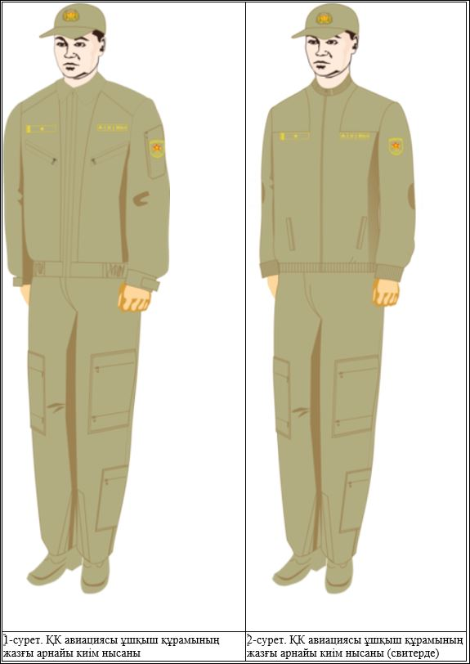

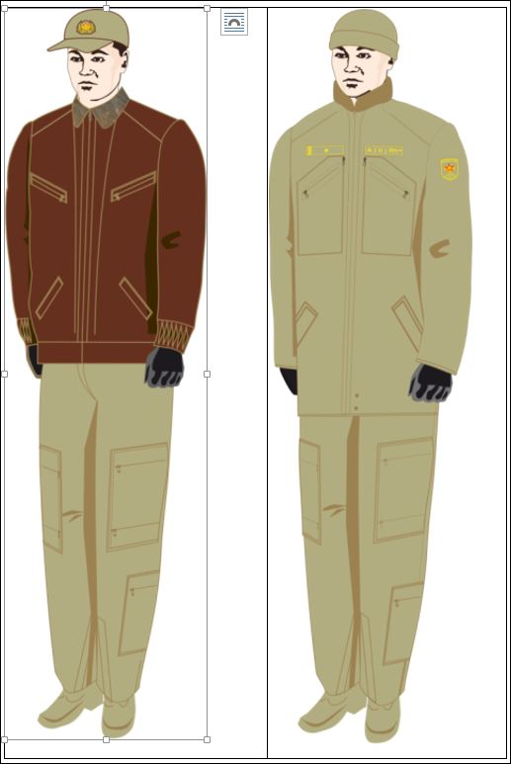

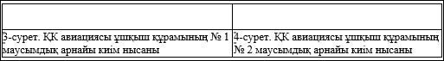

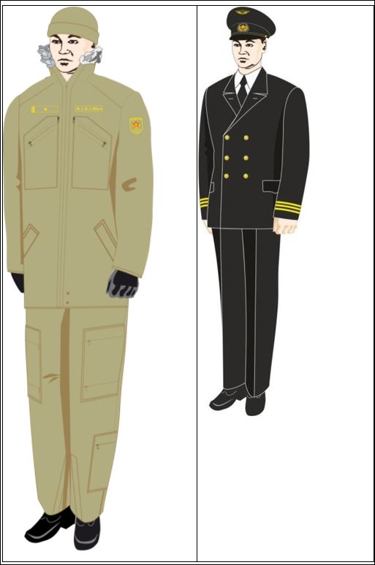

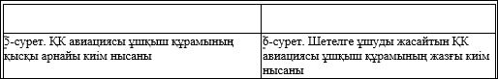

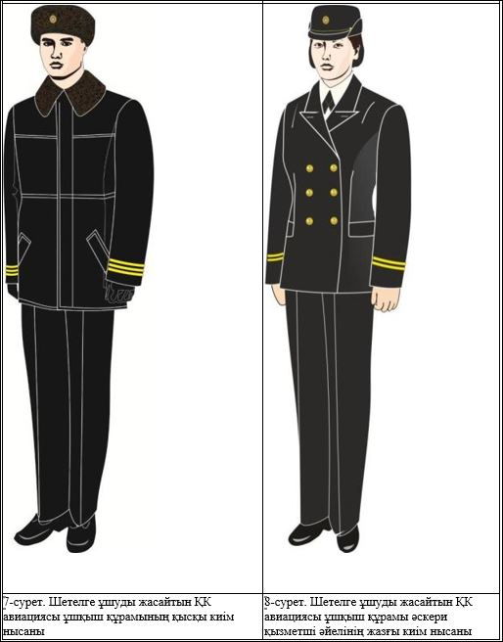

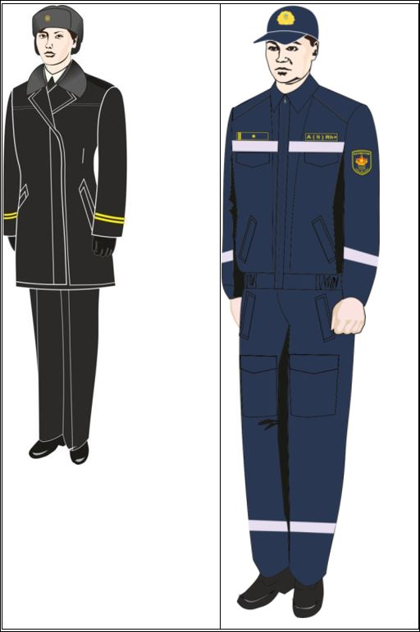

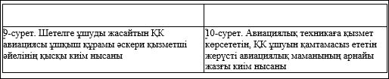

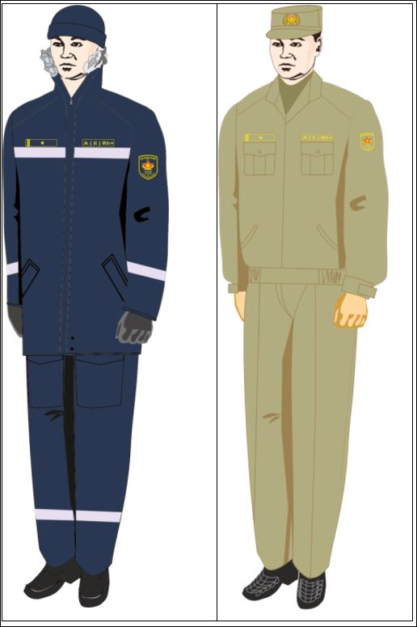

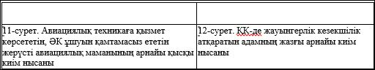

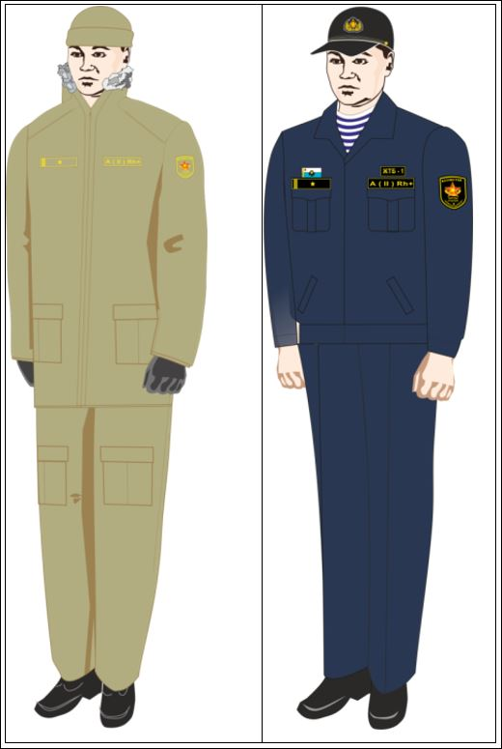

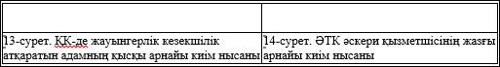

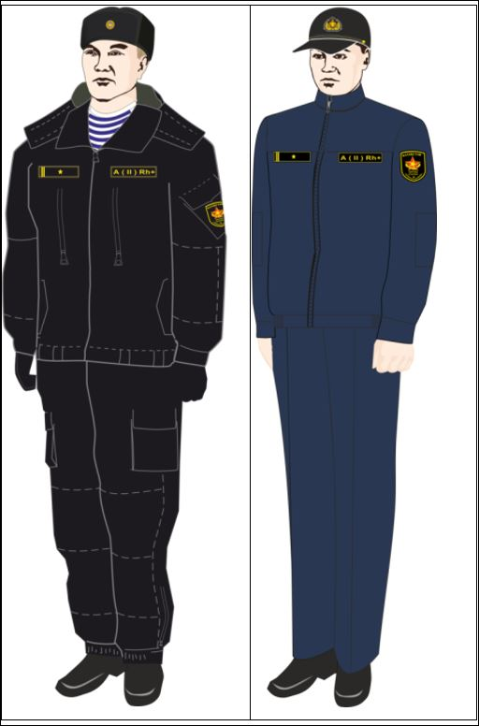

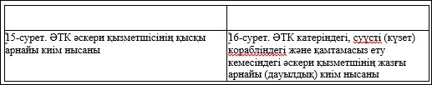

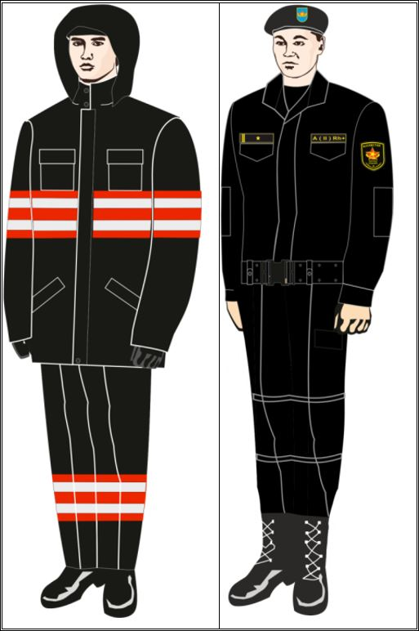

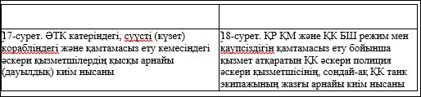

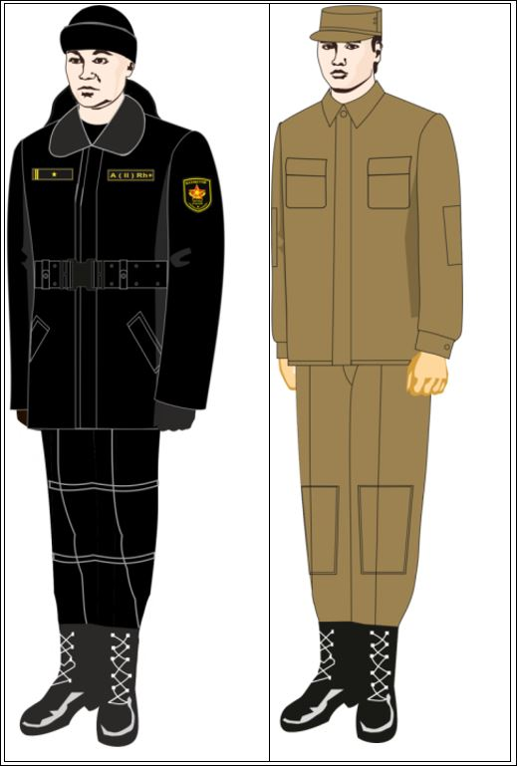

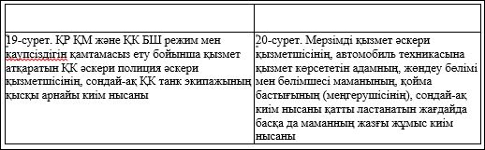

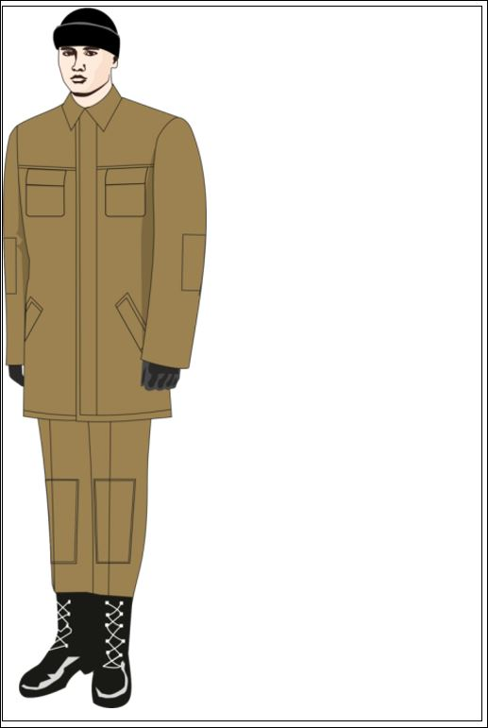

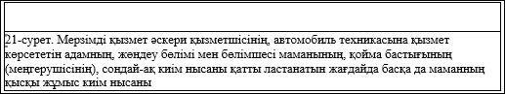

Қазақстан Республикасы Қарулы Күштерінің әскери басқару органына, құрамасына, бөліміне, әскери оқу орнына тиесілікті білдіретін арнайы киім нысанына айырым белгісі мен тігілетін ерекшелік белгісінің, , салтанатты, күнделікті және далалық киім нысанына жеңдегі айырым белгісінің және сыныптық мамандар үшін тігілетін белгінің суреттері
Қазақстан Республикасы Қарулы Күштері әскери қызметшілерінің зәйтүн түстес арнайы киім нысанына жеңдегі айырым белгісі (22-сурет)
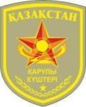

зәйтүн түстес

ҚК әскери басқару органына, құрамасына, бөліміне, әскери оқу орнына тиесілікті білдіретін жеңдегі айырым белгісі (23-сурет)

ҚР ҚМ әскери қызметшілері үшін
 |  | 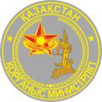 |  |  |  |  |  |  |  | 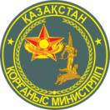 |  |  |  |  |  |  | 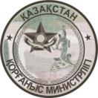
БШ әскери қызметшілері үшін
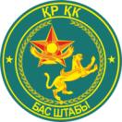 |  | 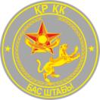 |  |  |  |  |  |  |  | 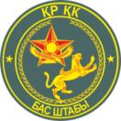 |  |  |  |  |  |  | 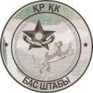
Құрлық әскерлері бас қолбасшысы басқармасының, тікелей бағыныстағы бөлімі мен мекемесінің әскери қызметшілері үшін
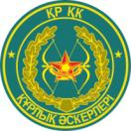 |  |  | 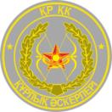 |  |  |  |  |  |  |  |  |  |  | 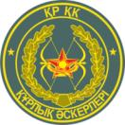
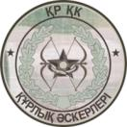 |  |  |  |  |  |  |  |  |  | 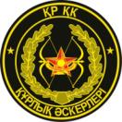
"Оңтүстік" өңірлік қолбасшылығының әскери қызметшілері үшін
 |  |  |  |  |  |  |  |  |  |  |  | 
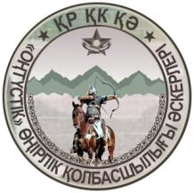 |  |  |  |  |  |  |  |  |  | 
"Шығыс" өңірлік қолбасшылығының әскери қызметшілері үшін
 |  |  |  |  |  |  |  |  |  |  |  | 
 |  |  |  |  |  |  |  |  |  | 
"Батыс" өңірлік қолбасшылығының әскери қызметшілері үшін
 |  |  |  |  |  |  |  |  |  |  |  | 
 |  |  |  |  |  |  |  |  |  | 
"Астана" өңірлік қолбасшылығының әскери қызметшілері үшін
 |  |  |  |  |  |  |  |  |  |  |  | 
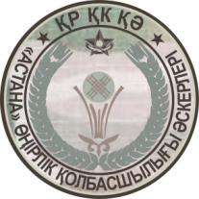 |  |  |  |  |  |  |  |  |  | 
ДШӘ әскери қызметшілері үшін
 |  |  |  |  |  | 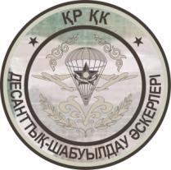
Зымыран әскерлері мен артиллерия әскери қызметшілері үшін
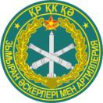 |  |  | 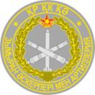 |  |  |  |  |  |  |  | 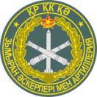
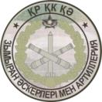 |  |  |  |  |  |  |  |  |  | 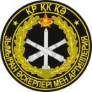
ӘҚК бас қолбасшысы басқармасының, тікелей бағыныстағы бөлімі мен мекемесінің әскери қызметшілері үшін
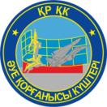 |  | 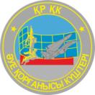 |  |  |  |  |  |  |  | 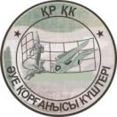 |  |  |  |  |  |  | 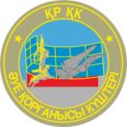
ӘҚК Әскери-әуе күштерінің әскери қызметшілері үшін
 |  |  |  |  |  |  |  |  |  | 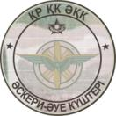 |  |  |  |  |  |  | 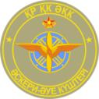
ӘҚК әуе шабуылына қарсы қорғаныс әскерлерінің әскери қызметшілері үшін
 |  |  |  |  | 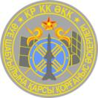 |  |  |  |  |  |  |  |  |  | 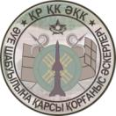
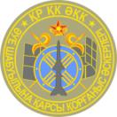 |  |  |  |  |  |  |  |  |  | 
ӘТК бас қолбасшысы басқармасының, бөлімі мен мекемесінің әскери қызметшілері үшін
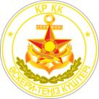 |  |  | 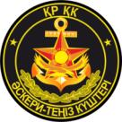 |  |  |  |  |  |  |  |  |  |  | 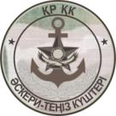
Әскери барлау басқару органының, бөлімі мен бөлімшесінің әскери қызметшілері үшін
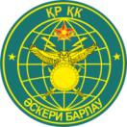 |  | 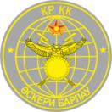 |  |  |  |  |  |  |  | 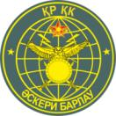 |  |  |  |  |  |  | 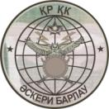
Әскери барлау арнайы мақсаттағы басқару органының, бөлімі мен бөлімшесінің әскери қызметшілері үшін
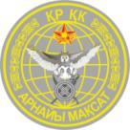 |  |  |  |  |  |  |  |  |  |  |  |  | 
Арнайы операциялар күштері басқару органының, бөлімі мен бөлімшесінің әскери қызметшілері үшін
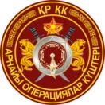 |  |  |  | 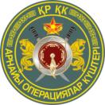 |  |  |  |  |  |  |  |  | 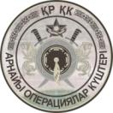
Байланысты қамтамасыз ету басқару органының, бөлімі мен бөлімшесінің әскери қызметшілері үшін
 |  |  |  |  | 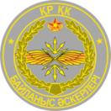 |  |  |  |  |  |  |  |  |  | 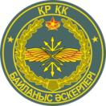
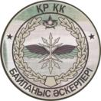 |  |  |  |  |  |  |  |  |  | 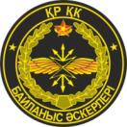
Радиоэлектрондық күрес басқару органының, бөлімі мен бөлімшесінің әскери қызметшілері үшін
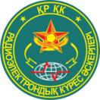 |  | 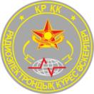 |  |  |  |  |  |  |  | 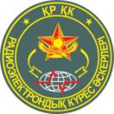 |  |  |  |  |  |  | 
Радиациялық, химиялық және биологиялық қорғау әскерлері басқару органының, бөлімі мен бөлімшесінің әскери қызметшілері үшін
 |  |  |  | 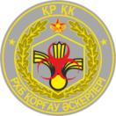 |  |  |  |  |  |  |  |  | 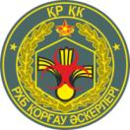
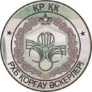 |  |  |  |  |  |  |  |  |  | 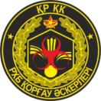
Инженерлік әскерлер басқару органының, бөлімі мен бөлімшесінің әскери қызметшілері үшін
 |  |  |  |  |  |  |  |  |  |  |  |  |  | 
 |  |  |  |  |  |  |  |  |  | 
Геоақпараттық және гидрометеорологиялық қамтамасыз ету басқару органының, бөлімі мен бөлімшесінің әскери қызметшілері үшін
 |  |  |  |  |  |  |  |  |  |  |  |  |  |  |  |  | 
Тыл басқару органының, бөлімі мен мекемесінің әскери қызметшілері үшін
 |  |  |  |  |  |  |  |  |  | 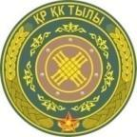 |  |  |  |  |  |  | 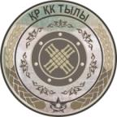
Әскери қатынастар басқару органының, бөлімі мен мекемесінің әскери қызметшілері үшін
 |  |  |  |  |  |  |  |  |  |  |  |  |  |  |  |  | 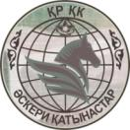
Әскери инфрақұрылым басқару органының, бөлімі мен мекемесінің әскери қызметшілері үшін
 |  | 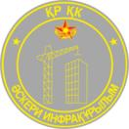 |  |  |  |  |  |  |  | 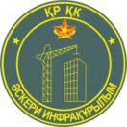 |  |  |  |  |  |  | 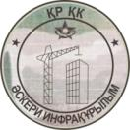
Қару-жарақ басқармасы басқару органының, бөлімі мен мекемесінің әскери қызметшілері үшін
 |  |  | 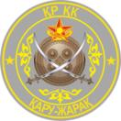 |  |  |  |  |  |  |  |  |  | 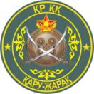
 |  |  |  |  |  |  |  |  |  | 
Медициналық қамтамасыз ету басқару органының, бөлімі мен мекемесінің әскери қызметшілері үшін
 |  |  |  |  |  |  |  |  |  |  |  |  |  |  |  |  | 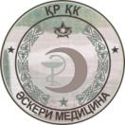
Аумақтық қорғанысты басқару органының, аумақтық әскерлер бөлімі мен бөлімшесінің әскери қызметшілері, аумақтық қорғаныс аймағының (ерекше ауданының) және ауданының бастығы, әкімнің әскери қауіпсіздік және қорғаныс мәселелері жөніндегі көмекшісі үшін
 |  |  |  |  |  |  |  |  |  |  |  |  |  |  |  |  | 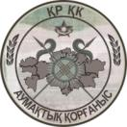
ҚР ҚМ Спорт комитеті – Орталық спорт клубы басқару органының, бөлімі мен мекемесінің әскери қызметшілері үшін
 |  |  |  | 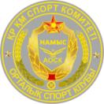 |  |  |  |  |  |  |  |  |  | 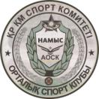
Бітімгершілік басқару органы, бөлімі мен бөлімшесі әскери қызметшілерінің жеңдегі айырым белгісі


Құрлық әскерлері Әскери институтының әскери қызметшілері үшін
 |  |  |  |  |  |  |  |  |  |  |  |  |  | 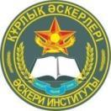
 |  |  |  |  |  |  |  |  |  | 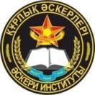
Радиоэлектроника және байланыс әскери-инженерлік институтының әскери қызметшілері үшін
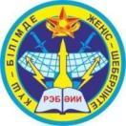 |  |  |  |  |  |  | 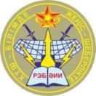 |  |  |  |  |  |  |  |  | 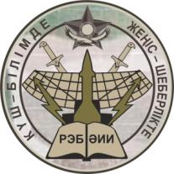
Әуе қорғанысы күштері әскери институтының әскери қызметшілері үшін
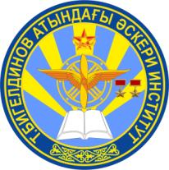 | 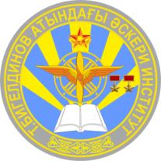 |  |  |  |  |  | 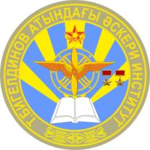 |  |  |  |  |  |  |  |  | 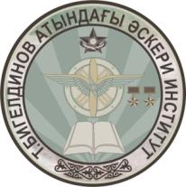
Әскери колледждің әскери қызметшілері мен кадеттері (ұландары) үшін
 |  |  |  |  |  |  |  |  |  |  |  |  |  |  |  | 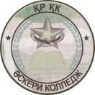
Республикалық мектеп әскери қызметшілері мен тәрбиеленушілері үшін
 |  |  |  |  |  |  |  |  |  |  |  |  |  |  |  | 
68665 әскери бөлімінің әскери қызметшілері үшін
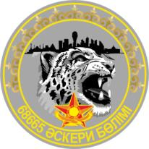 |  |  |  | 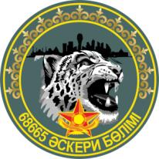 |  |  |  |  |  |  |  |  | 
54310 әскери бөлімінің әскери қызметшілері үшін
 |  |  |  |  |  |  |  | 
ҚМ және БШ орталық бағыныстағы әскери бөлімдерінің (мекемелерінің) әскери қызметшілері үшін
 |  |  |  | 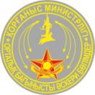 |  |  |  |  |  |  |  |  | 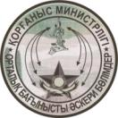
Қазақстан Республикасы Қарулы Күштерінің Әскери-теңіз күштеріне мемлекеттік тиесілікті білдіретін арнайы киім нысанына айырым төсбелгісі (24-сурет)



Қазақстан Республикасы Қарулы Күштерінің әскери полиция органына тиесілікті білдіретін күнделікті, далалық және арнайы киім нысанына жеңдегі айырым белгісі (таңғыш) (25-сурет)

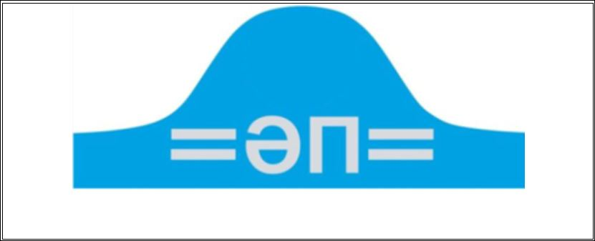

Қазақстан Республикасы Қарулы Күштері әскери қызметшілерінің арнайы киім-кешегіне әскери атағы бойынша кеудеге тағылатын жапсырма (26-сурет)
 | 
Армия генералы | Генерал-полковник
 | 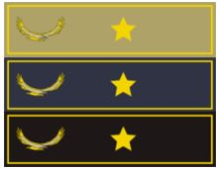
Генерал-лейтенант | Генерал-майор (контр-адмирал)
 | 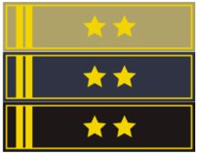
Полковник (бiрiншi дәрежелi капитан) | Подполковник (екінші дәрежелi капитан)
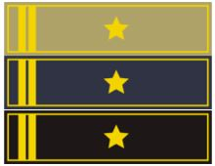 | 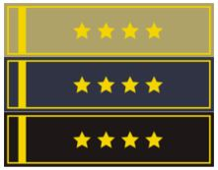
Майор (үшінші дәрежелi капитан) | Капитан (капитан-лейтенант)
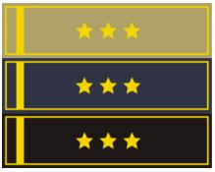 | 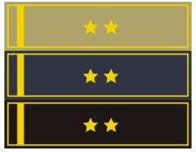
Аға лейтенант | Лейтенант
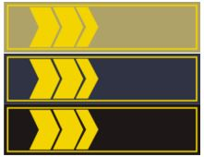 | 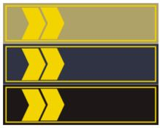
Шебер-сержант (шебер-старшина) | Штаб-сержант (штаб-старшина)
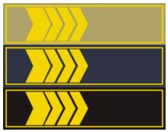 | 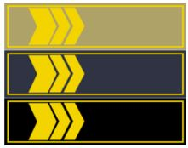
Бірінші сыныпты сержант (бірінші сыныпты старшина) | Екінші сыныпты сержант (екінші сыныпты старшина)
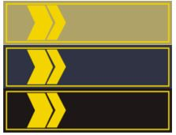 | 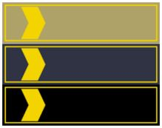
Үшінші сыныпты сержант (екінші сыныпты старшина) | Аға сержант (бас старшина)
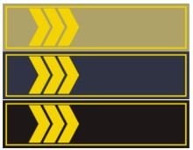 | 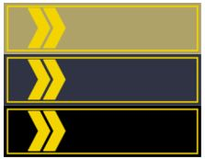
Сержант (бірінші сатылы старшина) | Кіші сержант (екінші сатылы старшина)
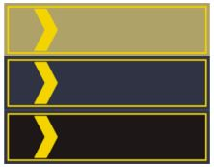 | 
Ефрейтор (аға матрос) | Қатардағы жауынгер (матрос)
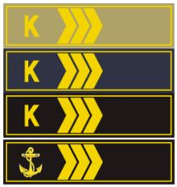 | 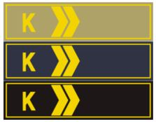
Курсант-сержант (бірінші сатылы старшина) | Курсант-кіші сержант (екінші сатылы старшина)
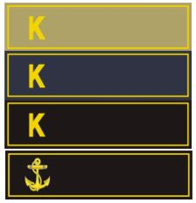 | 
Курсант | Әскери колледж кадеті, ұланы
Қазақстан Республикасы Қарулы Күштері әскери қызметшілерінің арнайы киім-кешегіне қан тобы бойынша кеудеге тағылатын жапсырма (27-сурет)
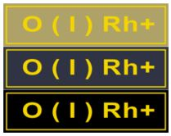 | 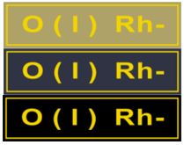
Бірінші оң | Бірінші теріс
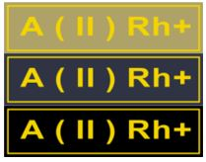 | 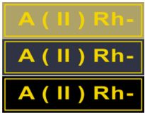
Екінші оң | Екінші теріс
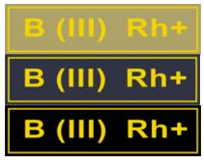 | 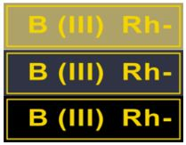
Үшінші оң | Үшінші теріс
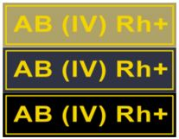 | 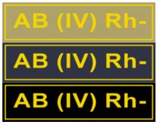
Төртінші оң | Төртінші теріс
Әскери қызметшілердің маман сыныптық біліктілігін білдіретін тігілетін төсбелгісі (28-сурет)
Мамандардың сыныптық біліктілік белгісі (ӘТК-ден және ӘҚК-ден басқа)
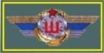 |  |  | 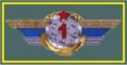 |  |  |  | 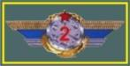 |  |  |  | 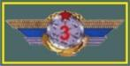
1-сыныпты маман – тәлімгер (шебер) |  |  | 1-сыныпты маман |  |  |  | 2-сыныпты маман |  |  |  | 3-сыныпты маман
ӘҚК мамандарының сыныптық біліктілік белгісі (ӘҚК ұшқыш және штурман құрамынан басқа)
 |  |  | 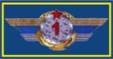 |  |  |  |  |  |  |  | 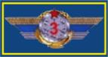
1-сыныпты маман – тәлімгер (шебер) |  |  | 1-сыныпты маман |  |  |  | 2-сыныпты маман |  |  |  | 3-сыныпты маман
ӘҚК ұшқыш құрамы мамандарының сыныптық біліктілігі белгісі
 |  |  |  |  |  |  |  | 
Әскери ұшқыш-мерген | 1-сыныпты әскери ұшқыш |  |  |  |  |  |  | 2-сыныпты әскери ұшқыш
 |  |  |  |  | 
3-сыныпты әскери ұшқыш |  |  |  |  | сыныпсыз әскери ұшқыш
ӘҚК штурман құрамы мамандарының сыныптық біліктілігі белгісі
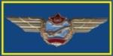 | 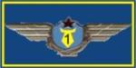 |  |  |  |  |  |  | 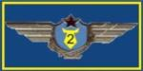
Әскери штурман-мерген | 1-сыныпты әскери штурман |  |  |  |  |  |  | 3-сыныпты әскери штурман
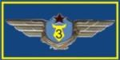 |  |  |  |  | 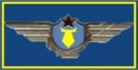
3-сыныпты әскери штурман |  |  |  |  | сыныпсыз әскери штурман
ӘТК мамандарының сыныптық біліктілігі белгісі
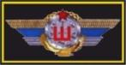 |  | 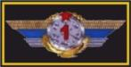 |  |  |  | 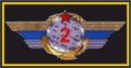 |  |  |  | 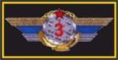
1-сыныпты маман – тәлімгер (шебер) |  | 1-сыныпты маман |  |  |  | 2-сыныпты маман |  |  |  | 3-сыныпты маман
Қазақстан Республикасы Қарулы Күштері әскери қызметшісінің парашютпен секіргені туралы тігілетін ерекшелік төсбелгісі (29-сурет)
Адамдарға арналған десанттық парашюттік жүйемен секірген әскери қызметшінің тігілетін ерекшелік төсбелгісі
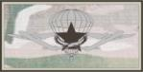 |  |  |  | 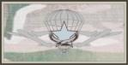 |  |  |  |  | 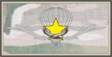
Парашютпен 1 – 50 рет секірген |  |  |  | Парашютпен 50 – 100 рет секірген |  |  |  |  | Парашютпен 100-ден астам секірген
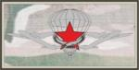 |  |  |  | 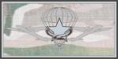 |  |  |  |  | 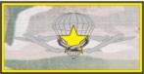
Жауынгерлік жағдайда парашютпен секірген |  |  |  | "Үздік парашютші" |  |  |  |  | "Әуе-десанттық даярлық нұсқаушысы"
Арнайы мақсаттағы парашюттік және спорттық парашюттік жүйемен секірген әскери қызметшінің тігілетін ерекшелік төсбелгісі
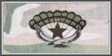 |  |  |  | 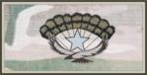 |  |  |  |  | 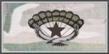
Парашютпен 1 – 50 рет секірген |  |  |  | Парашютпен 50 – 100 рет секірген |  |  |  |  | "Үздік парашютші"

 | 
Парашютпен 100-ден астам секірген | "Әуе-десанттық даярлық нұсқаушысы" белгісі

© 2012. Қазақстан Республикасы Әділет министрлігінің «Қазақстан Республикасының Заңнама және құқықтық ақпарат институты» ШЖҚ РМК

